Act 4 Quel pont choisir ?
TECHNOLOGIE
Analyse et conception de l’objet technique
5

CONNAISSANCES : | Niveau : | CAPACITES :
Contraintes de fonctionnement, sécurité, esthétique… | 1 | - Mettre en relations les contraintes à respecter et les solutions techniques retenues.
Solutions techniques | 2 | - Modifier tout ou partie d’une structure ou d’un assemblage pour satisfaire une fonction de service donnée
Solutions techniques | 1 | - Comparer sur différents objets techniques les solutions techniques retenues pour répondre à la fonction de service
Croquis et représentation technique | 2 | - Traduire sous forme de croquis l’organisation structurelle d’un objet technique.
Croquis et représentation technique | 1 | - Traduire sous forme de schéma les fonctions assurées par un objet technique.

Quel pont choisir ?

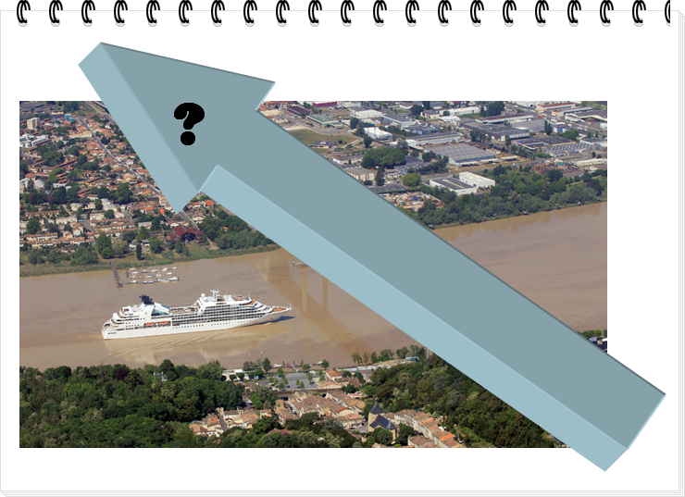

PROBLEMATIQUE :

Tous les types de pont conviennent-ils ?
Lequel correspond le plus aux fonctions et contraintes ?
1 - Quelles devront être les trois fonctions de services de ce pont ?

1 – Le pont doit proposer …..…………………………………………………………………………………………………………………………………….

2 – Le pont doit se raccorder………………………………………….……………………………………………………………………………………….

3 – Le pont doit permettre….…………………………………………………………………………………………………………………………………..

2 - Quelles sont les contraintes rencontrées ? Les contraintes sont des difficultés et des obligations à respecter

Compléter le tableau :

Contraintes de fonctionnement | Contraintes de sécurité | Contraintes d’esthétique | Contraintes de développement durable  (Ecologie)

SOLUTION N°1 : le pont à poutre

Répondre aux questions suivantes:

1 – Tracer le tablier du pont à poutre :

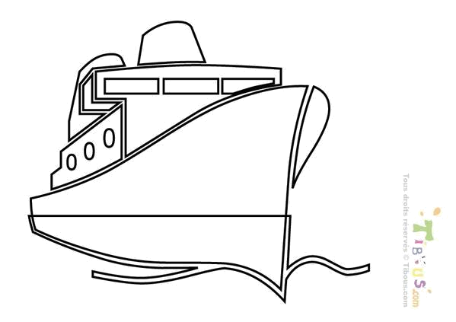

2 – Réaliser l’expérience suivante (utiliser la plaque pour le tablier et les carreaux de carrelage pour le revêtement)

Schéma de l’expérience | Dessin du résultat de l’expérience | Que s’est-il passé pour le tablier et pourquoi ?

3 – Comment faire pour éviter ce problème ?
Proposer un schéma de la solution Explications de la solution

4 – Calculer la distance entre les 2 piles du pont (sur la maquette 10cm = 50 mètres en réalité)

5 – Conclusions : est-ce que le pont à poutre est une bonne solution et pourquoi par rapport aux contraintes ?

SOLUTION N°2 : le pont à arche

Réaliser l’expérience et répondre aux questions :

1 – Réaliser par expérience un pont à arche :
Regrouper 2 groupes et utiliser 2 plaques de tablier pour votre maquette

Pour les appuis : Tester avec 2 blocs en bois
Tester avec 2 blocs en béton

2 – Tracer le pont à arche de votre expérience :

3 – Pourquoi utilise-t-on 2 blocs en béton lourd comme appuis ?

4 – Sur le schéma, tracer deux flèches rouges pour indiquer la direction des efforts au niveau des appuis :

5 – Conclusions : est-ce que le pont à poutre est une bonne solution et pourquoi par rapport aux contraintes ?

SOLUTION N°3 : le pont à haubans

➔ Expérience n°1 : positionner le tablier et le revêtement de route sur les 2 piles de pont
Que se passe-t-il pour le tablier ?

Que se passe-t-il pour les piles du pont ?

Que faudrait-il rajouter pour maintenir les piles du pont ?


➔ Expérience n°2 : rajouter 2 blocs de béton pour maintenir les piles de pont

Que se passe-t-il pour les piles du pont ?

Que faudrait-il rajouter pour éviter que le tablier fléchisse ?

➔ Expérience n°3 : positionner le tablier sur 2 cales en bois, rajouter 2 haubans, retirer les cales
Que se passe-t-il pour la forme du tablier ?

A quoi servent les haubans ? Quels sont les efforts qu’ils supportent ?

Que manque-t-il au tablier pour ne pas se déformer ?

Cales en bois à
Retirer après avoir
Placés les haubans

➔ Expérience n°4 : rajouter encore 2 haubans
Que se passe-t-il pour la forme du tablier ?

Pourquoi le tablier ne se déforme pas ?

Peut-on retirer les poids qui maintiennent
les piles ?

Portée

Quelle est la longueur du tablier ? Quelle est la longueur de la portée ?

Conclusion : est-ce que ce type convient ? Pourquoi ?

SOLUTION N°4 : le pont suspendu

➔ Expérience n°1 : positionner le tablier et le revêtement de route sur les 2 piles de pont, puis placer les câbles et les suspentes
Que se passe-t-il pour le tablier ?

Que se passe-t-il pour les piles du pont ?

Que faudrait-il rajouter pour maintenir
les piles du pont ?

➔ Expérience n°2 : rajouter 2 blocs en bois pour maintenir les piles de pont
Est-ce que les piles du pont basculent encore ?

Que faudrait-il rajouter aux piles pour éviter
Qu’elles ne basculent ?

➔ Expérience n°3 : positionner les piles, puis le tablier sur 2 cales en bois verticales, rajouter les 2 massifs d’ancrage en béton (utiliser les protections pour ne pas abîmer la table). Installer et tendre le câble, rajouter la suspente et le revêtement de la route.
A quoi servent les massifs d’ancrage ?

Si on retire les cales que ce passe-t-il
pour le tablier ?

Que manque-t-il au tablier
pour ne pas se déformer ?

Cales en bois
Massif d’ancrage
Massif d’ancrage

➔ Expérience n°4 : rajouter toutes les suspentes, retirer les cales. Compléter le schéma !
A quoi servent les suspentes ?

Comment sont les efforts sur les câbles ?

Est-ce que les piles ont besoin de poids ?

Calculer la longueur de la portée de ce pont ?

Conclusion : répondre aux questions sur une feuille de cours

Quels sont les avantages et inconvénients de ces 4 ponts ? Lequel choisir par rapport aux contraintes ?

